Tutorial Oficina
13h30 - 15h OFICINA: "GISDAY E O ESTADO ATUAL DA ARTE"
- Edvaldo Guedes Junior - doutorando em Geografia/ UNESP Rio Claro
- Thais Pereira de Medeiros - graduanda em Geografia/ UNESP Rio Claro

Aluna: Renata de Lara Muylaert

Séries temporais precisam de registro de imagem, pois existem numa sequencia longa.

Prática no ENVI e Markdown: REGISTRO E GEOREFERENCIAMENTO DE IMAGENS
Imagem da serra do cipó 5 cm de resolução espacial!

File> Open Image >Load RGB (clica direto)

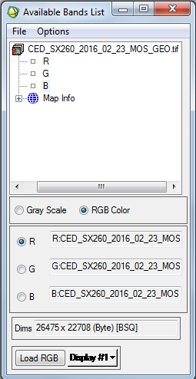

Repare no carro, que resolução incrível:

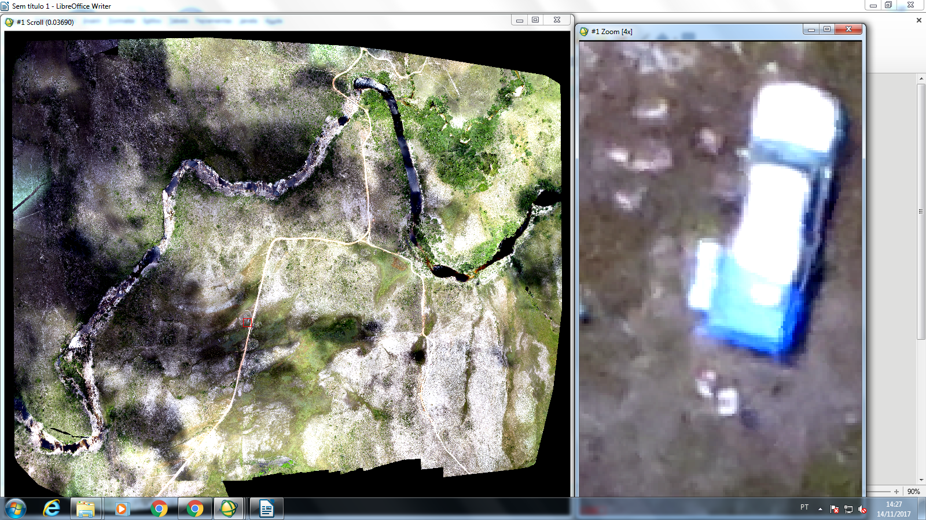

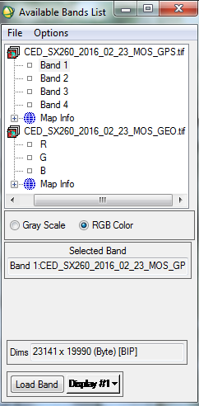
Abra a nova imagem e clique em Display#2> New Display

Vamos fazer o registro das imagens e uma transformação geometrica para que uma imagem seja espacialmente acoplada em cima da imagem de uma outra data ( Fevereiro e Outubro).

Select Automatic Registration: Image to Image.
Ele faz banda a banda. Depois você vai fazer o warp e aplicar pra todas então não se preocupe.

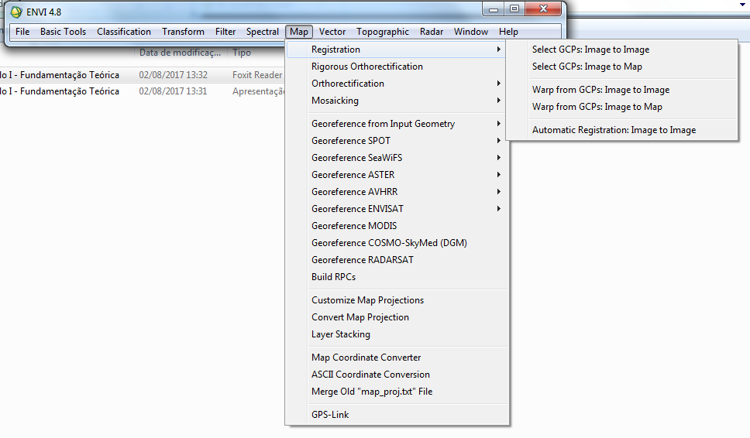
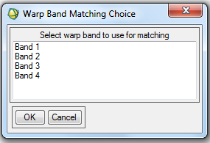

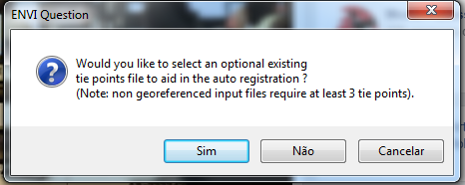
Aí clique em NÃO

A gente joga normalmente uns 200 pontos (quanto mais melhor)

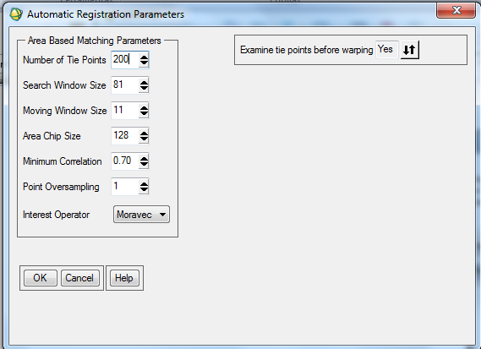
O tamanho da Janela de busca é o tamanho da mask que você quer. Então você deixa como padrão.

Fazendo o Warp
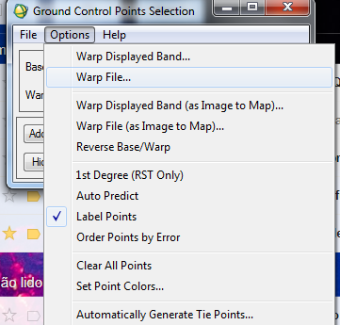

Método do vizinho mais próximo:

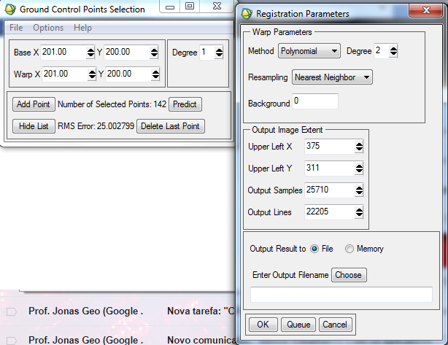

Bota na memória
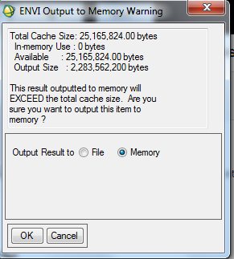

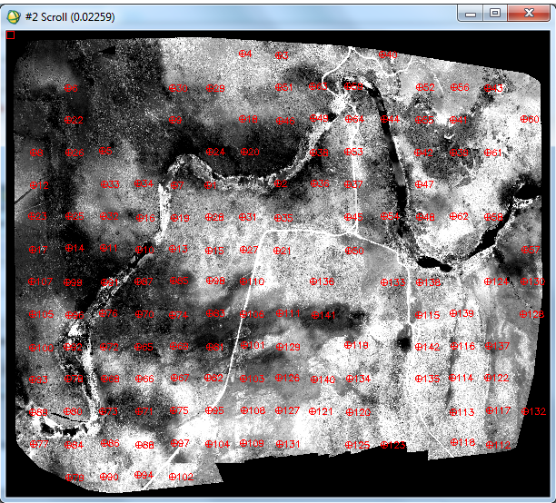

Tendo feito isso vamos para a pratica em Markdown…

muda o workdir no script
e manda um knit pra pdf

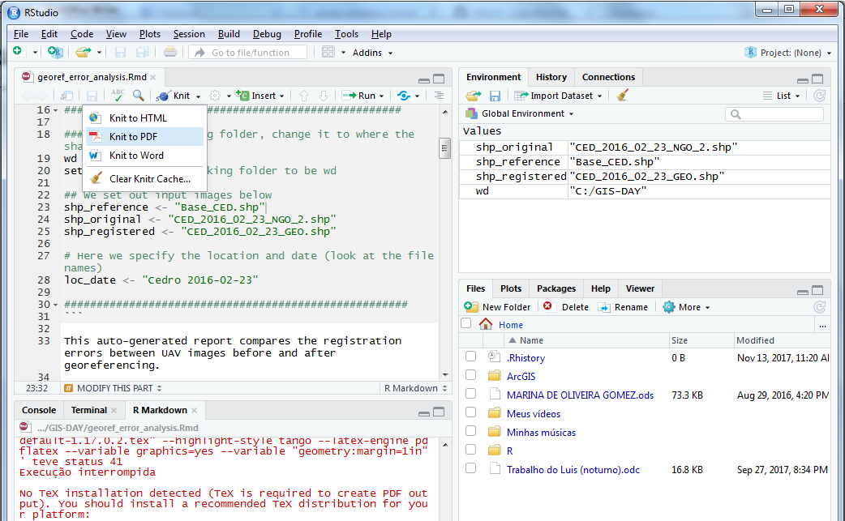

Knit html
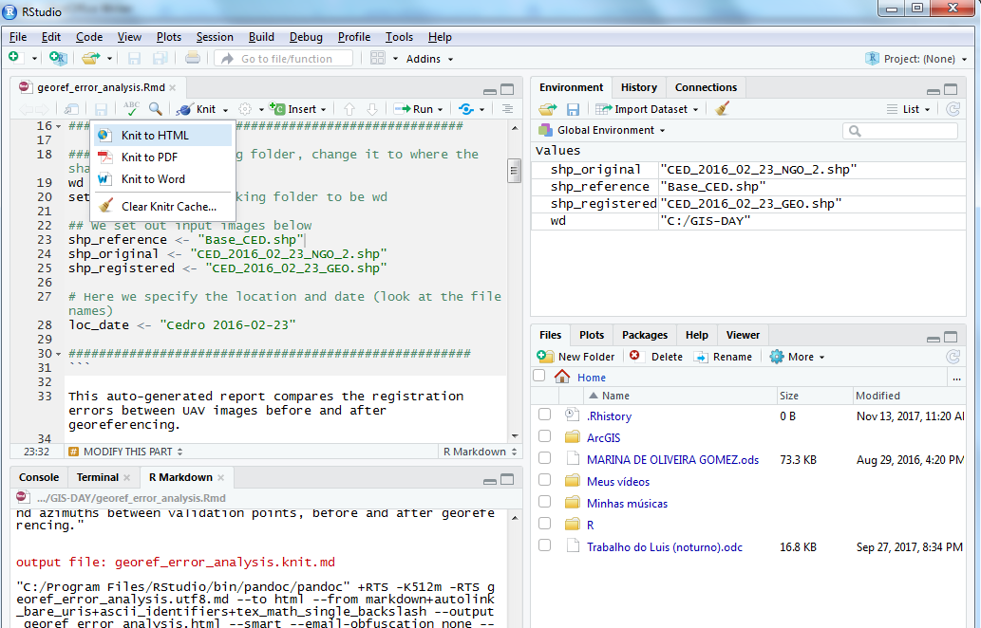

Aí ele abre automaticamente um html lindo:

